Preluare meetinguri din gmail si transpunerea lor in Google Calendar

Context:
Din terminal utilizatorul ruleaza scriptul principal unde ii va aparea un meniu. Conform unui fisier config ce retine caile, configurile programului, credentialele etc., vede daca utlizatorul e la prima utilizare si daca il va ruga sa introduca preferintele initiale astfel : contul google de unde va prelua email-urile(parola va fi criptata) si va transpune in calendar, intervalul la care sa preia email-uri noi, selectarea principalelor categorii pe care il intereseaza (va fi si o categorie “Altele”), locul unde se salveaza fisierele, si la alegere cine diintre utilizatori are acces la aceste email-uri. Apoi poate acelasi utilizator care a rulat prima oara programul, cu ajutorul configului, se va loga automat, si apoi va avea o serie de optiune astfel: sa vada meetingurile +plus detaliile(de cine e trimis, in ce context, datele) si poate sa le vada pe toate sau pe categorii, plus optiunea de a selecta la care raspunda inapoi ca va fi prezent conform unor patternuri de raspuns care se vor completa automat cu numele si datele utilizatorului, si optiuni ca intreruperea procesului sau schimbarea perioadei sau schimbarea locului de salvare, a ulizatorului care au acces sau de schimbare a credentialelor. Procesul in sine va consta in crearea unui script principal, cu optiunile si care citeste dintr un fisier config, precizat mai sus, ca apoi sa creeze un task care se va rula conform perioadei. Acest task va fi fomat din mai multe scripturi (bash sau python) care cu ajutorul unor API-uri, va prelua email-urile, si retine in fisiere text, continutul si detaliile email-ului ca apoi sa vada daca continutul e un text sau imagine, in cazul unei imagini sa folosim alt script pentru transformarea acestuia in text, dupa filtrarea acestor continuturi pentru a gasi cuvinte cheie pentru a determina daca contine un meeting, si apoi crearea acelor meetinguri pentru a le trimite cu ajutorul unui API la Calendar pentru acel cont Google.

Cerinte
- Preluare date si continut email
- Verificare daca aplicatia a mai fost accesata de utilizatorul logat si implementarea unui setup initial
- Programarea unui interval de refresh automat al emailurilor
- Sortarea datelor primite in categorii relevante
- Adaugarea datelor relevante in Calendar
- Trimiterea de raspunsuri automate cate adresele de emai necesare
- Implementarea unui sistem de notificari
- Transformarea imaginilor in text
- Anularea unor meatinguri, stergerea din calendar si anuntarea automata pe emailul trimis

Diagrama flux

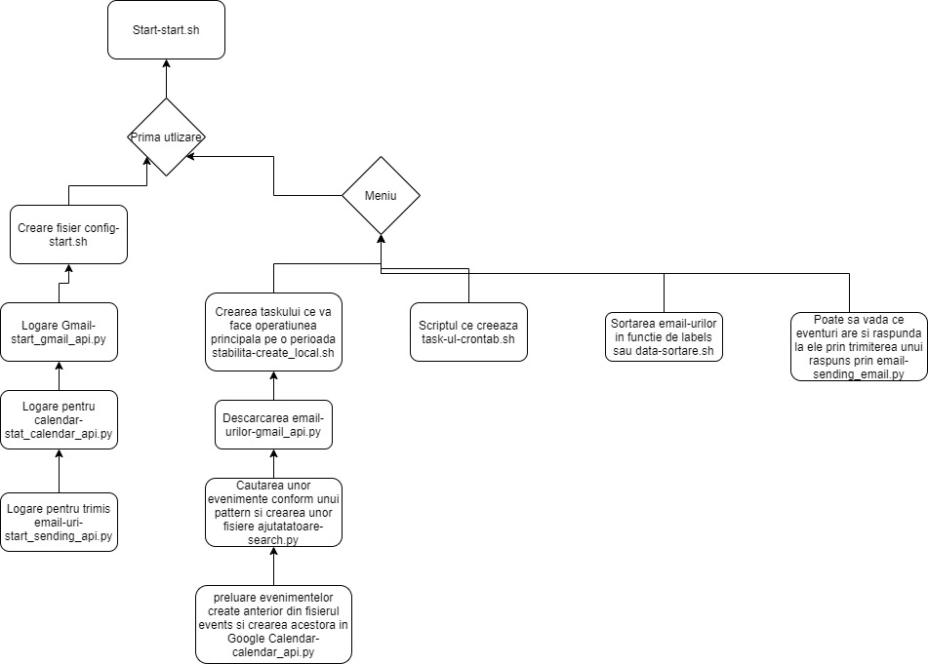

Descriere

1.Descriere flux
In primul rand voi avea face o scurta descriere a fluxului pe care singurul actor(User-ul) o va intampina la utilizare. Acest program se va configura pentru fiecare utilizator din linux ce utilizeaza. Asadar, utilizatorul de linux prima data cand va rula programul i se va crea un fisier config cu setarile alese si imediat dupa i se va cere sa se logheze cu contul google pentru oferi permisiuni la urmatoarele: citirea email-urilor, prelucrarea evenimentelor din Google Calendar si trimiterea de email-uri de pe acel cont. Imediat dupa aceste configurari, se va redirecta catre meniu unde va avea anumite optiuni(si la urmatoarele utilizari tot acest meniu se va afisa) cum ar fi:crearea task-ului la o anumita perioada ce ii va descarca email-urile, va cauta prin ele pentru determinarea unor meetinguri si apoi va crea eventuri in calendar ce vor si notifica utilizatorul. Celelalte optiuni sunt de a schimba setarile aplicatii cum ar fi perioada la care sa efectueze task-ul, de a vedea email-urile sortate pe categorii , de a vedea eventurile gasite si de a le selecta la care sa raspunda cu un raspuns standard “Pot veni”, “Nu pot veni” prin trimiterea unui email. De asemenea odata gasite un numar de eventuri utilizatorul va fi notificat prin notificarile de sistem pentru a intra in aplicatie si de a raspunde la acestea.

2.Descriere Scripturi
- Start_Gmail_API.py
Acest script se uita dupa un fisier token.pickle care retine credentialele contului google criptate si in format binar, si daca nu exista il creeaza prin apelarea unei metode ce redirecteaza catre site-ul in care sa se logheze si sa ofere permisiunile aferente. Totodata acesta se ajuta de un fisier json numit credentials ce ii spune in ce format sa ceara crendentialele.
- Start_Calendar_API.py
- Start_Sending_API.py
Pentru Start_Calendar_API si Start_Sending_API se executa aceleasi lucruri ca la Start_Gmail_API,diferenta fiind variabila de scop ce mentioneaza metodelor apelate ce permisiuni sa ceara si anume pentru editarea evenimentelor sau trimiterea email-urilor.
- Sending_email.py
Acest script in prima faza verifica daca nu a fost sters din greseala token_sending.pickle pe care l-a creat start_sending_api.py si in consecinta il creeaza din nou la fel ca la scriptul metionat anterior. Apoi acesta primeste ca argumente email-ul senderului, emailul la care sa trimita mesajul si indexul din lista mesajelor predefinete ca apoi acesta sa creeze un body si un header conform unui standart ca apoi sa fie criptat in utf-8 si abia apoi sa fie trimis.
- Calendar_api.py
Calendar_api va face aceasi verificare ca scriptul de mai sus in prima faza si va citi din fisierul events in format json create de search.py eventurile. Pentru fiecare event creat se va executa o metoda ce va crea in contul de google cu optiunea activata de a fi notificat.
- gmail_api.py
Gmail_api.py va face din nou aceasi verificare si acesta va descarca pentru fiecare email din cont un json din care este preluat(dupa decodarea base64) labele, data, senderul si text si toate vor fi scrise in Mail-uri.txt encodate in utf-8.
- search.py
Prima oara acest script va citi din fisierul index locatia fiecarui email standardizat si apoi va citi pe fiecare si va cauta conform unui pattern un meeting pe care il va scrie in events.txt in formatul cerut de api-ul de la google calendar, in json, si totodata va scrie in Numar_eventuri.txt numarul de eventuri gasite pentru notificari, si in Lista_eventuri.txt eventurile propiu zise pentru a putea fi vizualizate din meniul aplicatie.
- create_local.sh
Acest script este apelat prin intermediul meniului din start.sh . In prima instana se apeleaza gmail_api.py pentru a descarca de emailurile in fisierul “Mail-uri.txt” apoi se face eliminarea liniilor libere repetate existente in acest fisier pentru optimizarea porceselor ulterioare si se formeaza fisierul “Mail.txt “ . Apoi din fisierul “Mail.txt” se formeaza fisierle Email in "$path/$data/$Email_Expeditor/$Titlu-$ora.txt” . Acesta formeaza si fisierul “log.txt” .
- Crontab.sh
Acest script este apelat prin intermediul meniului din start.sh . Acesta prezinta un meniu cu obtiuni pentru a seta intervalul de timp la care sa apeleaza automat scriptul create_local.sh . Acesta copiaza outputul comenzii “crontab -l” in fisierul mycron ,
Copierea si modificarea acestuia in fisierul mycron_ si setarea acestuia ca crontab
- Start.sh
Acest script prezinta meniul principal al programului . In prima instanta daca nu exista
Fisierul “$USER.cfg” il creaza . Acesta prezinta urmatoarele functionalitati :

Creaza fisierele locale ---> apeleaza create_local.sh
Schimba path-ul emailurilor ---> schimba path in “$USER.cfg”
Schimba timer-ul emailurilor ---> apeleaza crontab.sh
Arata indexul emailurilor ---> arata fisierul “Index.txt”
Arata emailurile ........ ---> apeleaza “sortare.sh”
Vezi eventuri ---> arata eventurile trimise catre calendar
exit ---> inchide programul

- Sortare.sh
Acest script este apelat prin intermediul meniului din start.sh . Acest script permite vizulaizarea emailurilor aflate local in functie de data , categoria din care fac parte si emailul de la carea a fost receptionat

Cerințe nefuncționale

Cerințe de interfață

Solutia propusa este disponibila doar pentru Linux.

Pentru a putea rula simulatorul beneficiind de o funcţionare optimă sa acestuia, trebuie să instalaţi următoarele python3.

Cerinţe de securitate

Măsurile de securitate sunt cele disponible de sistemul linux si de API-urile folosite de la Google.

Tehnologii folosite
Programul a fost scris in bash si in python si au folosite librariile GoogleAuth si cele decodare in base64.

